Cyprus University of Technology

  - Computer Engineering & Informatics
  - CEI122: Ψηφιακή Λογική

CEI_122 - Report Εργαστηρίου 5

Φοιτητές: Καθηγητής:
Κάρυος Γεώργιος (30738) Δρ. Κυριάκος Μ. Δεληπαράσχος
Γεωργίου Ιωάννης (31292)
Ομάδα Ν

04/03/2025

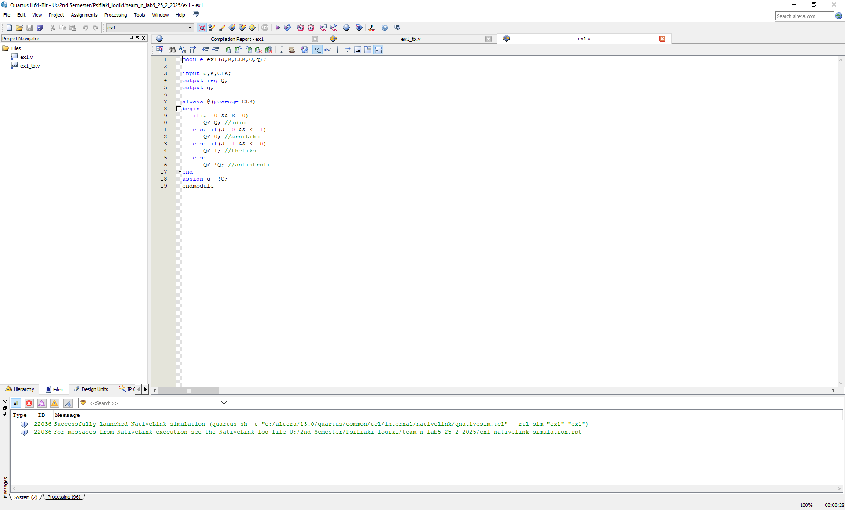
Program:

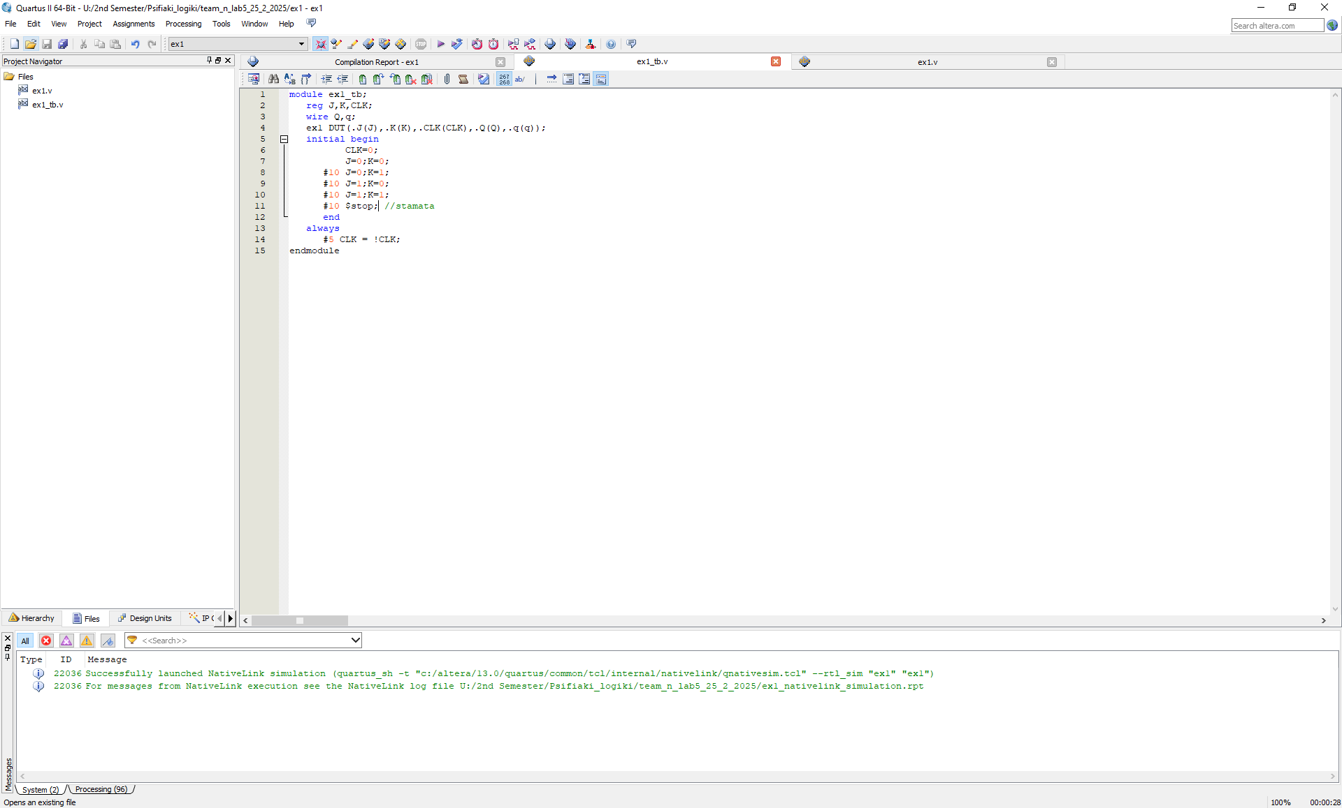
.
Test Bench:

Test – Bench :

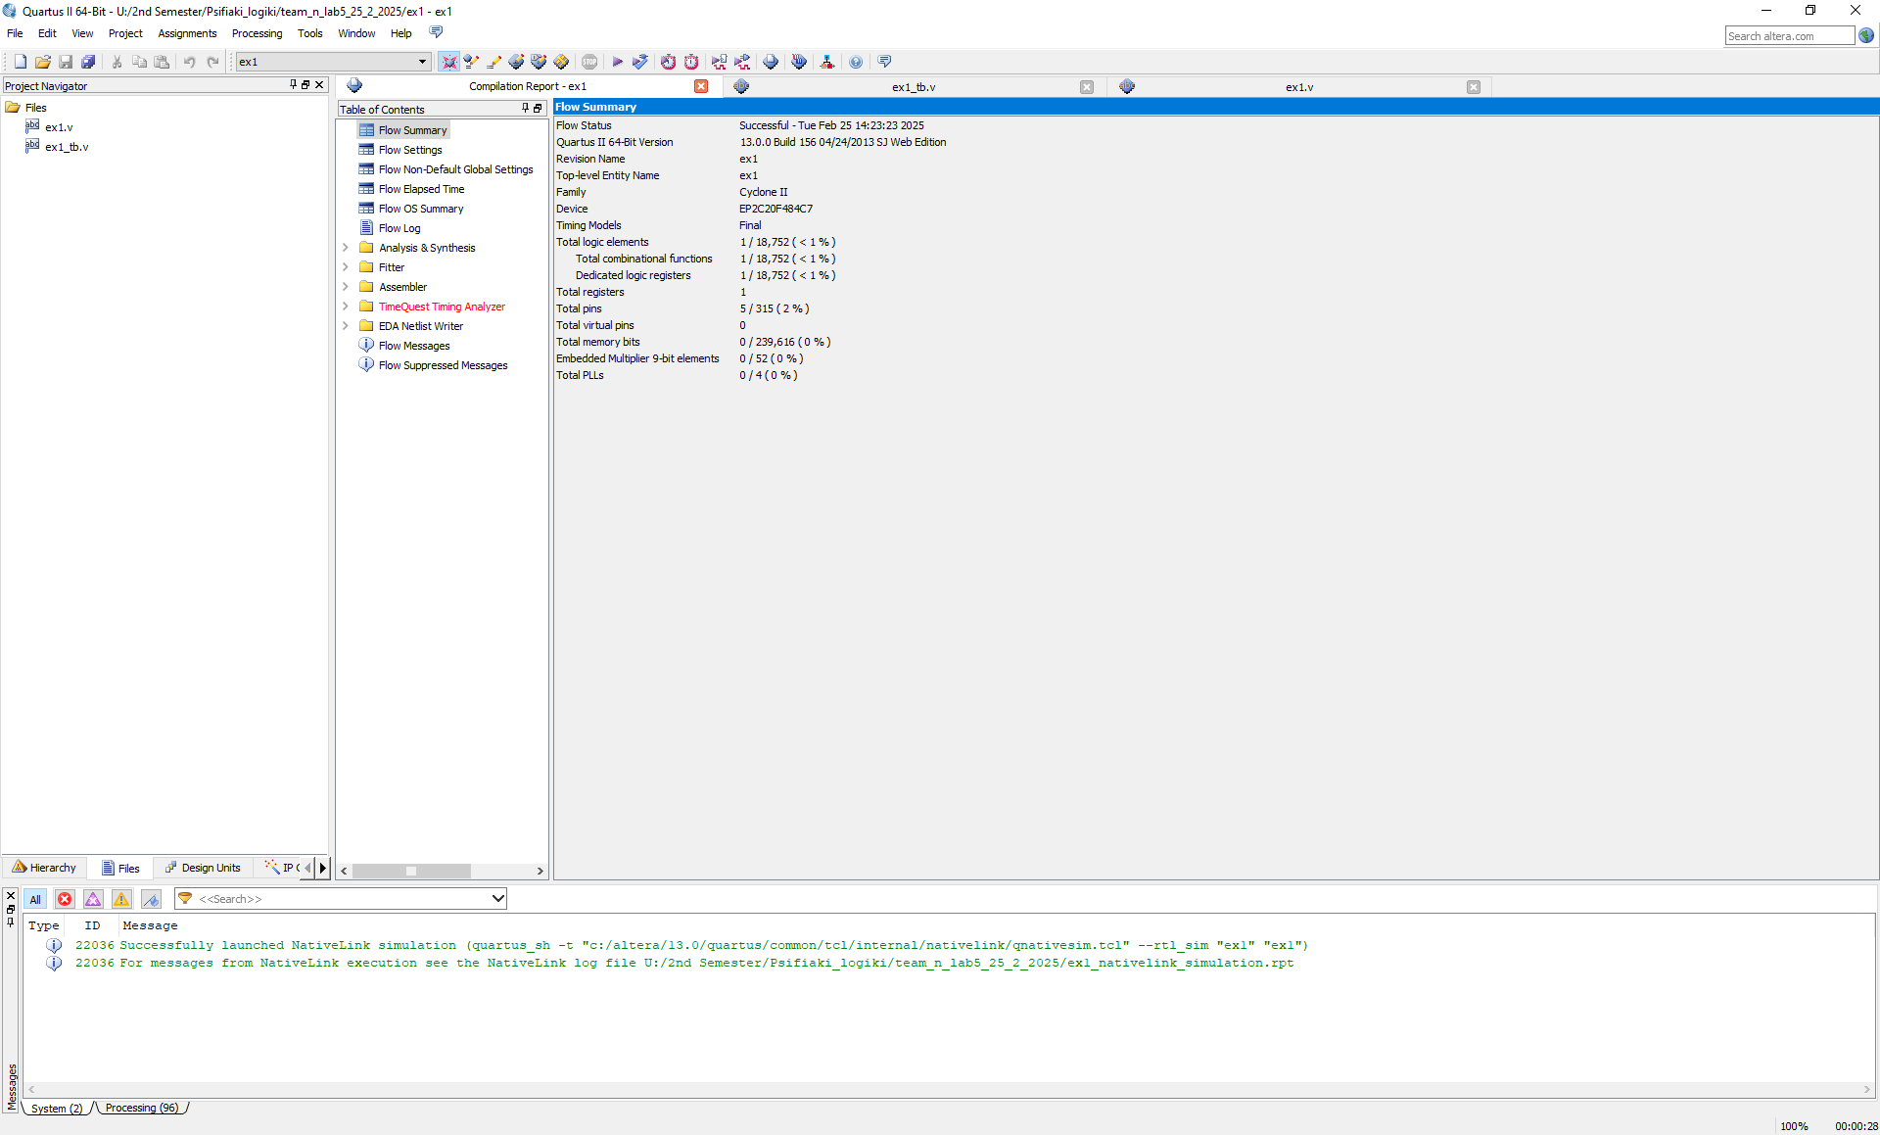
Compilation Report

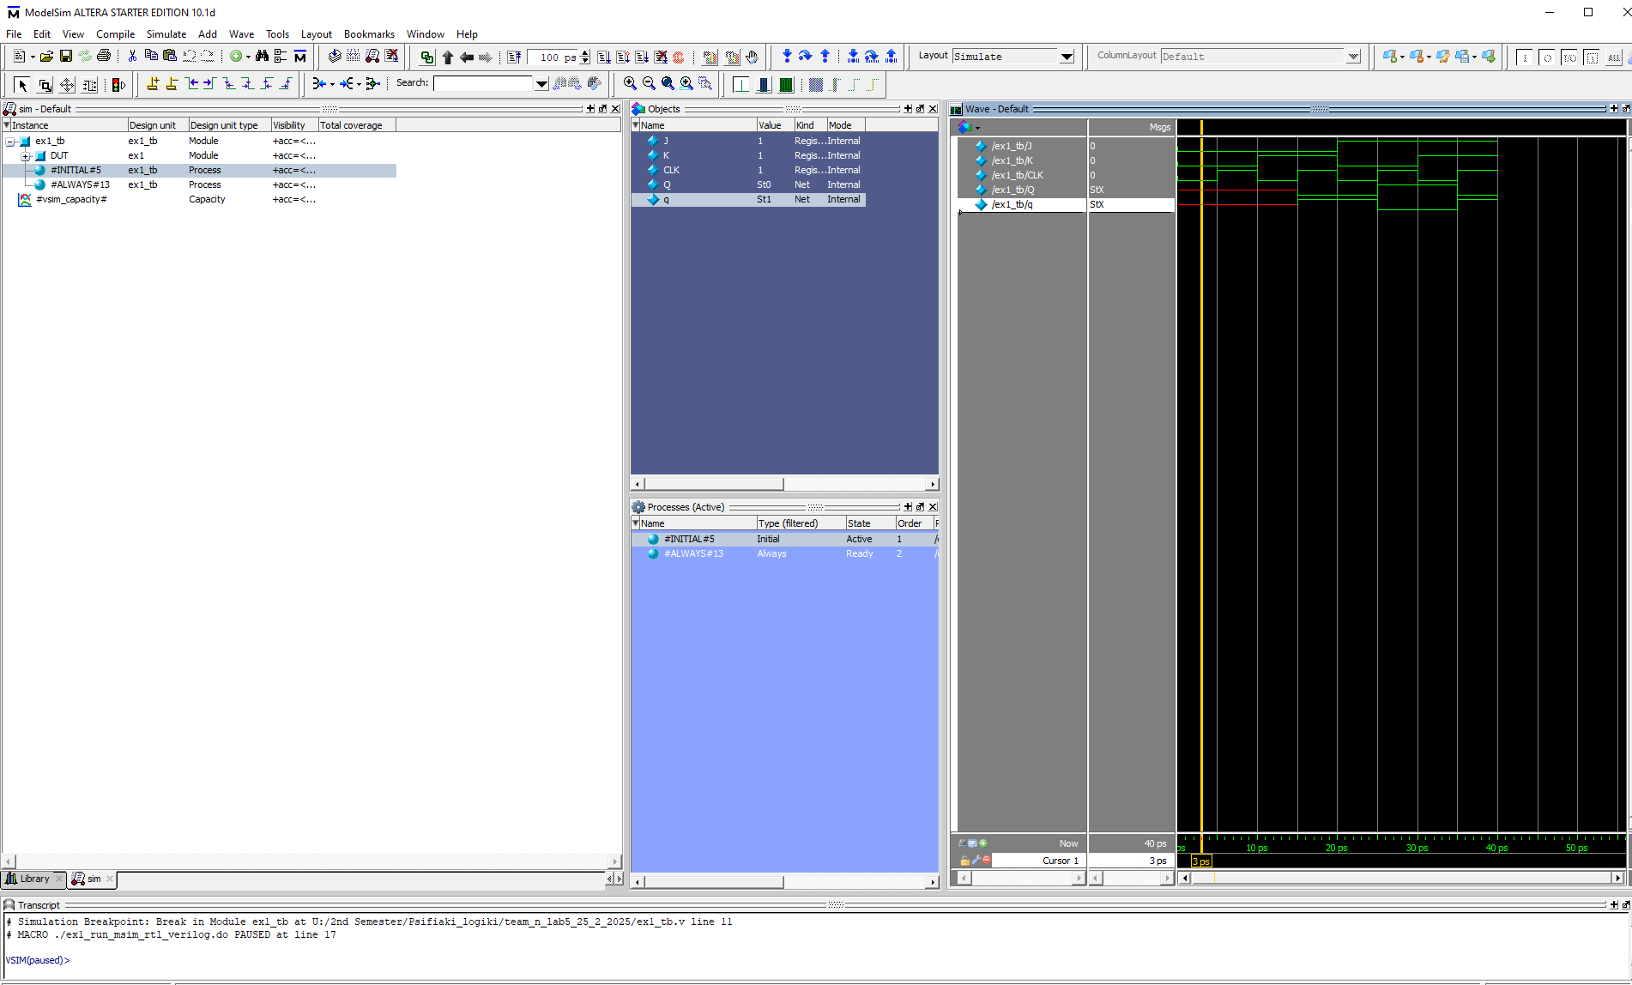
WaveForm:

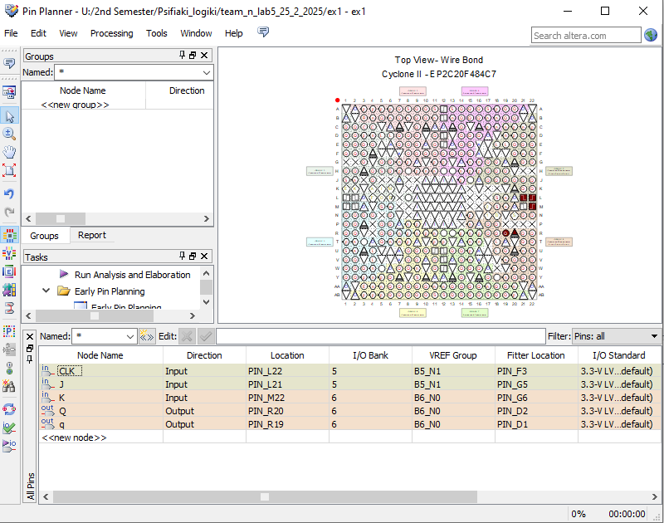
Pin Planner

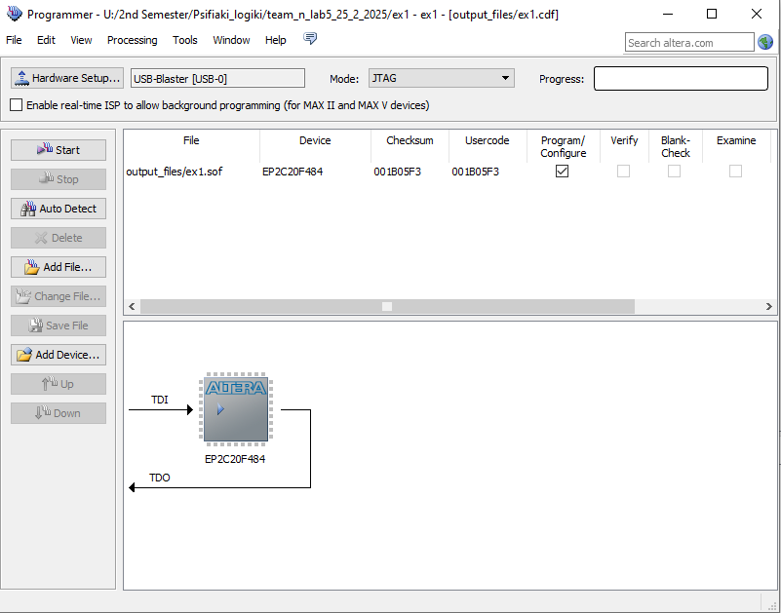
Altera Programmer:

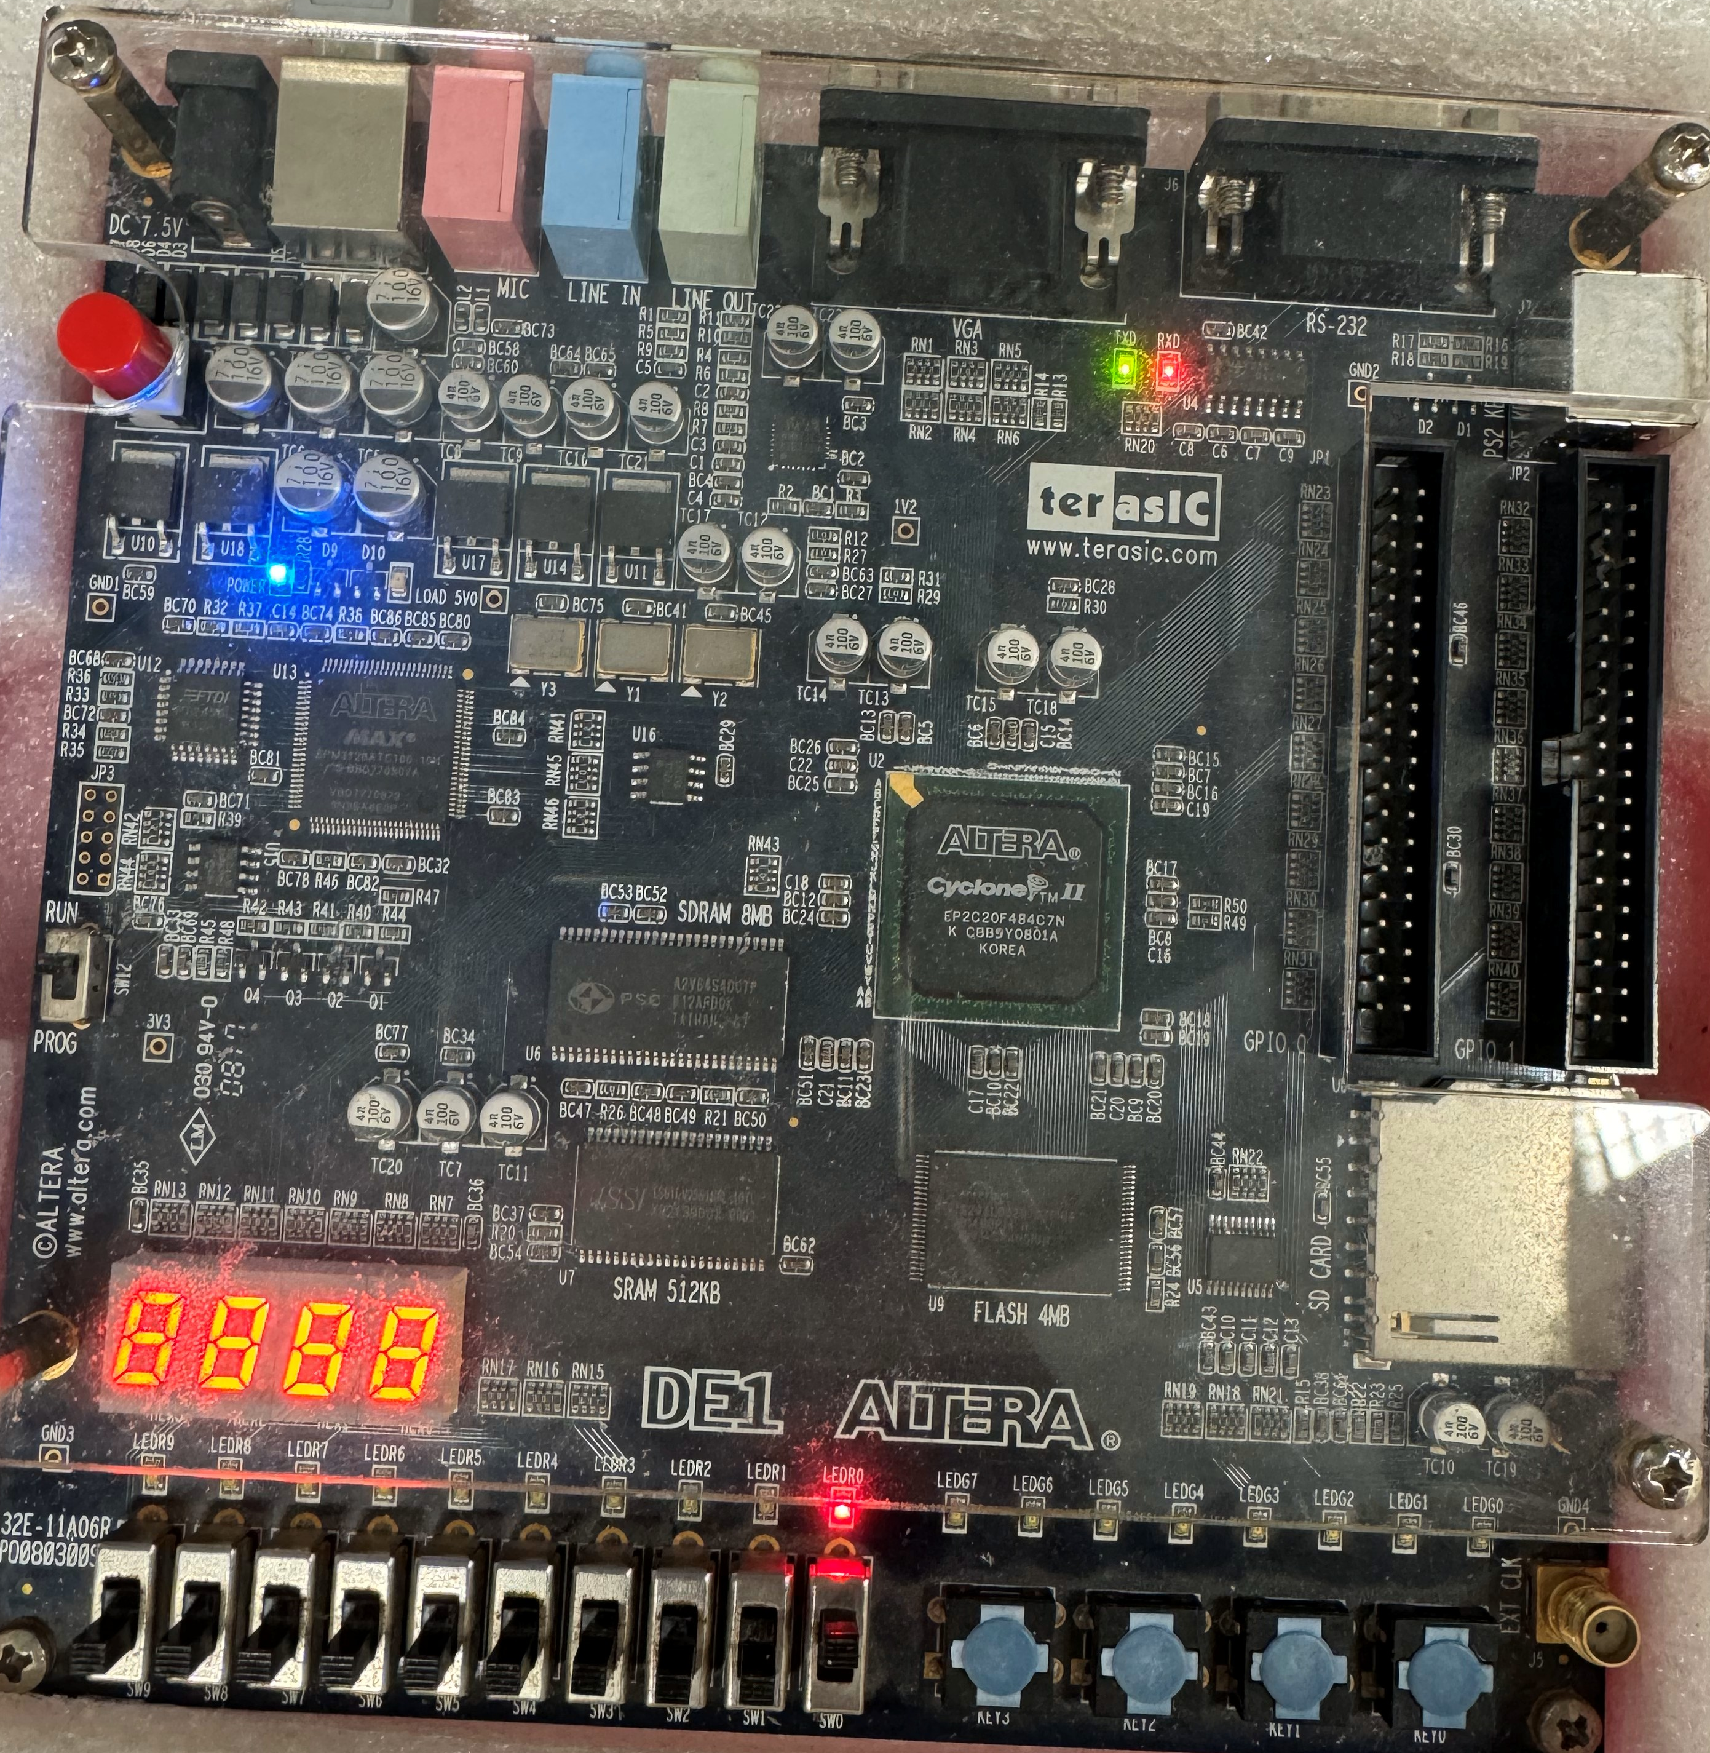
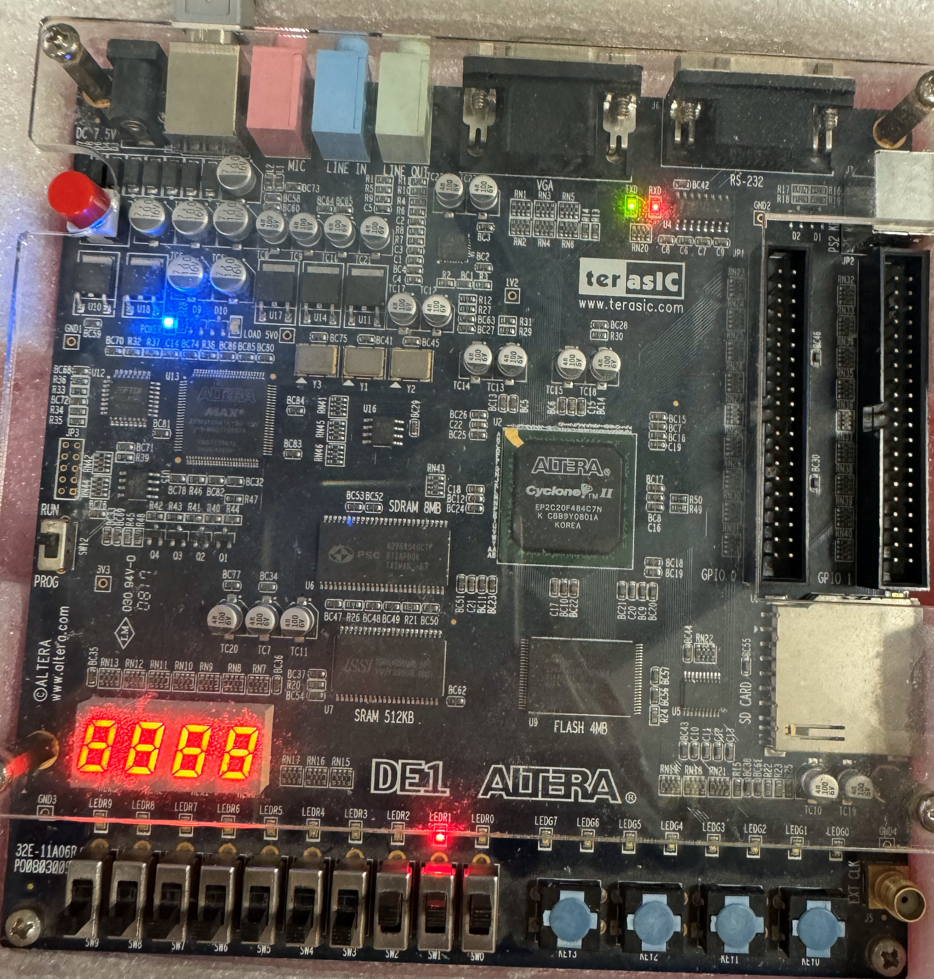

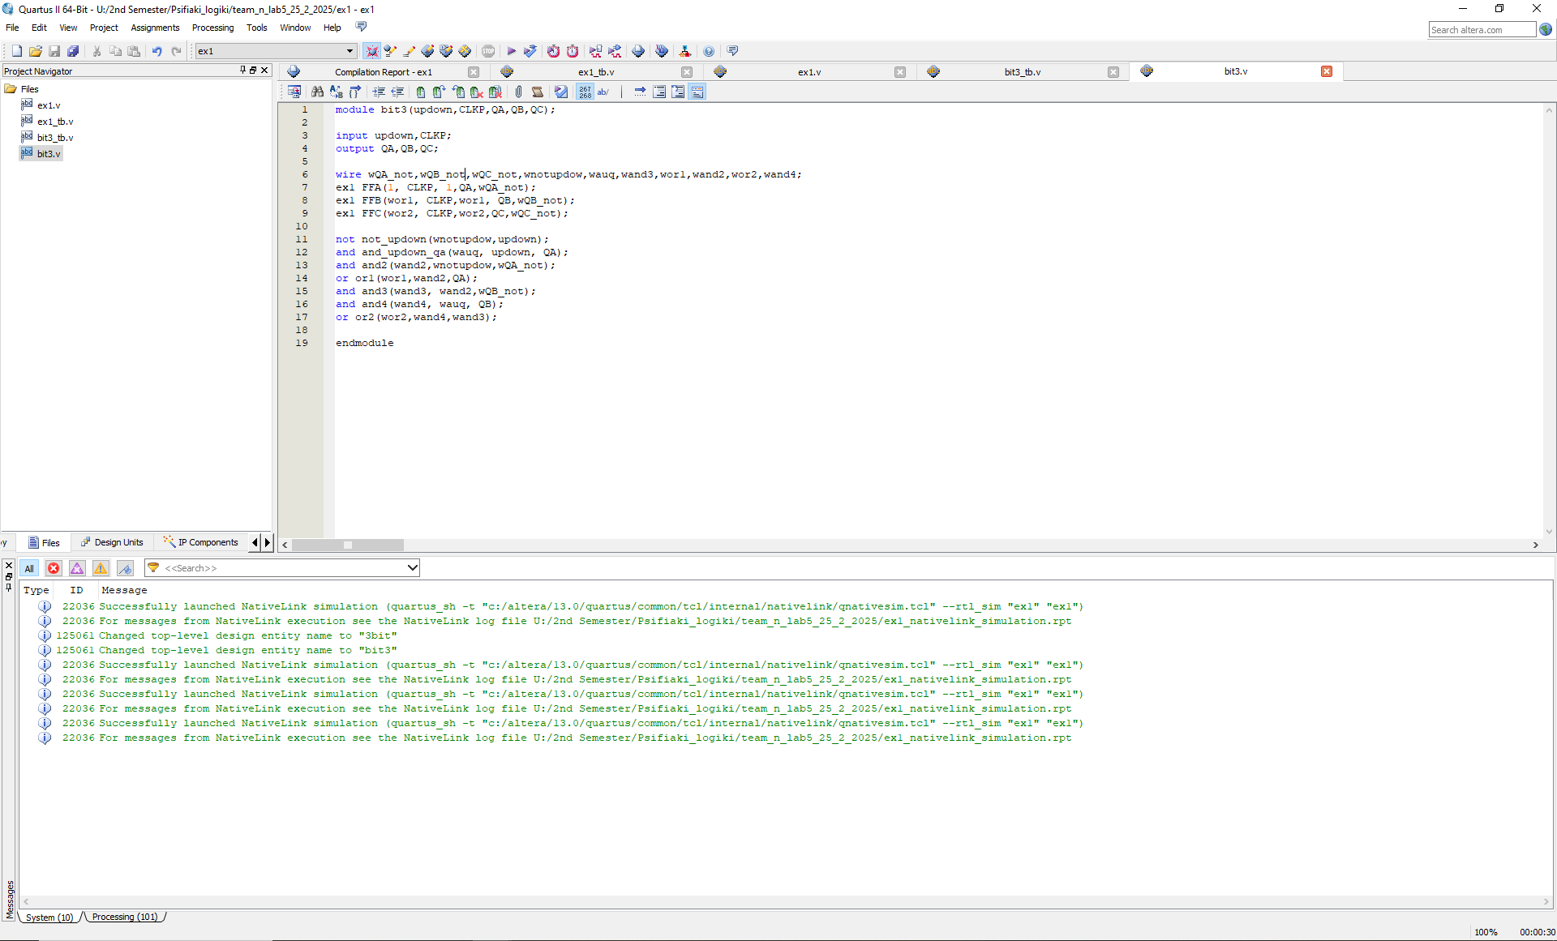
B) 3 Bit Counter Program:

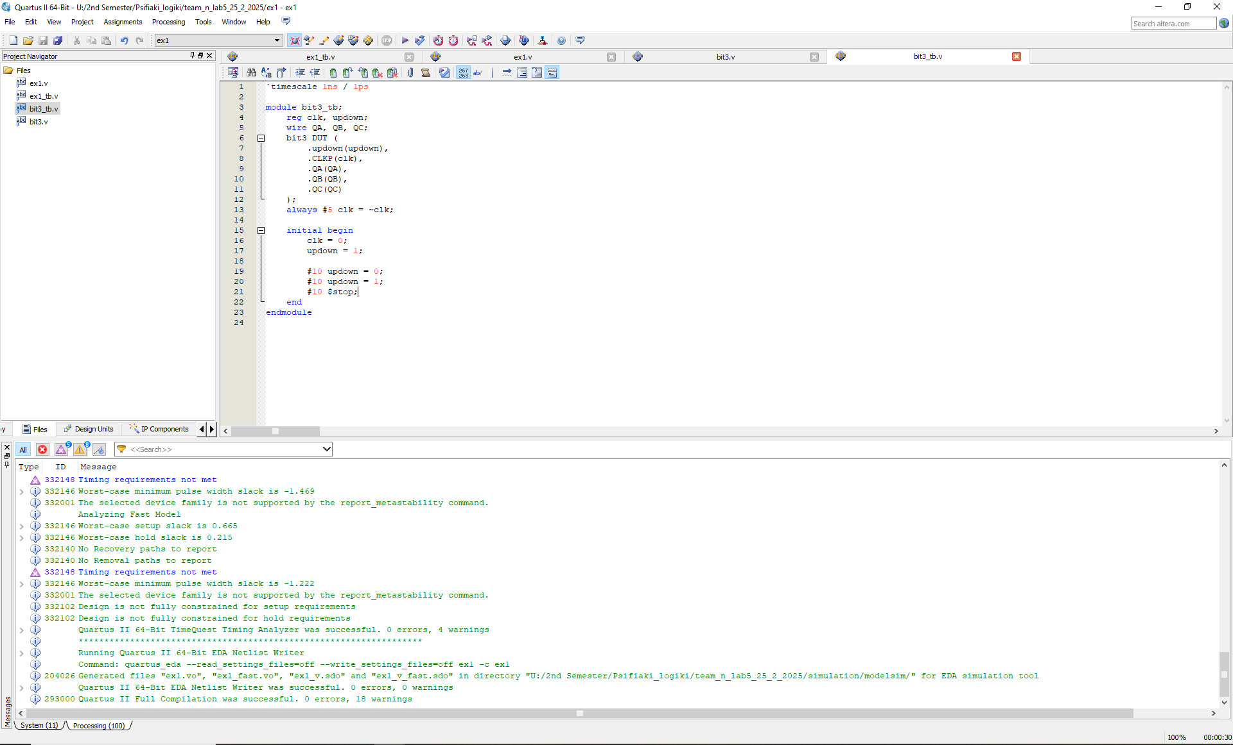
B) 3 Bit Counter Test Bench:

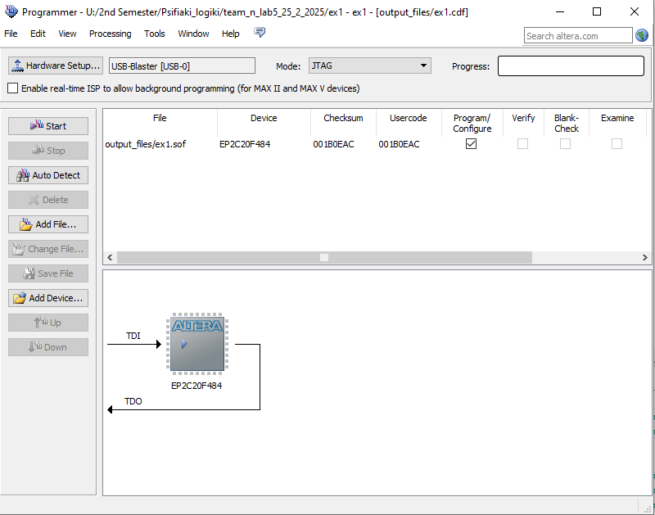
Altera Programmer:

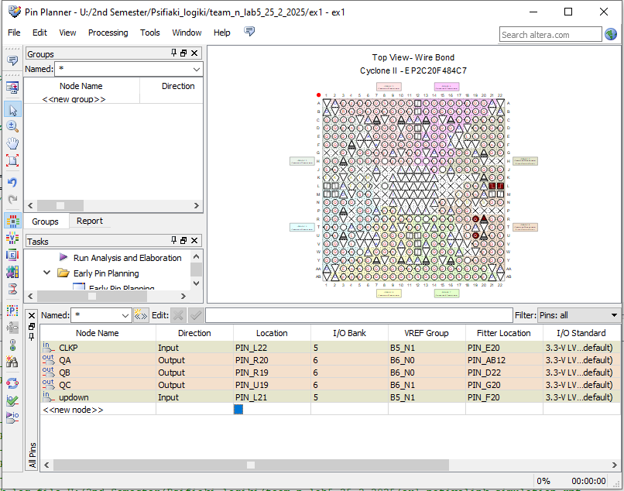
Pin Planner:

WaveForm

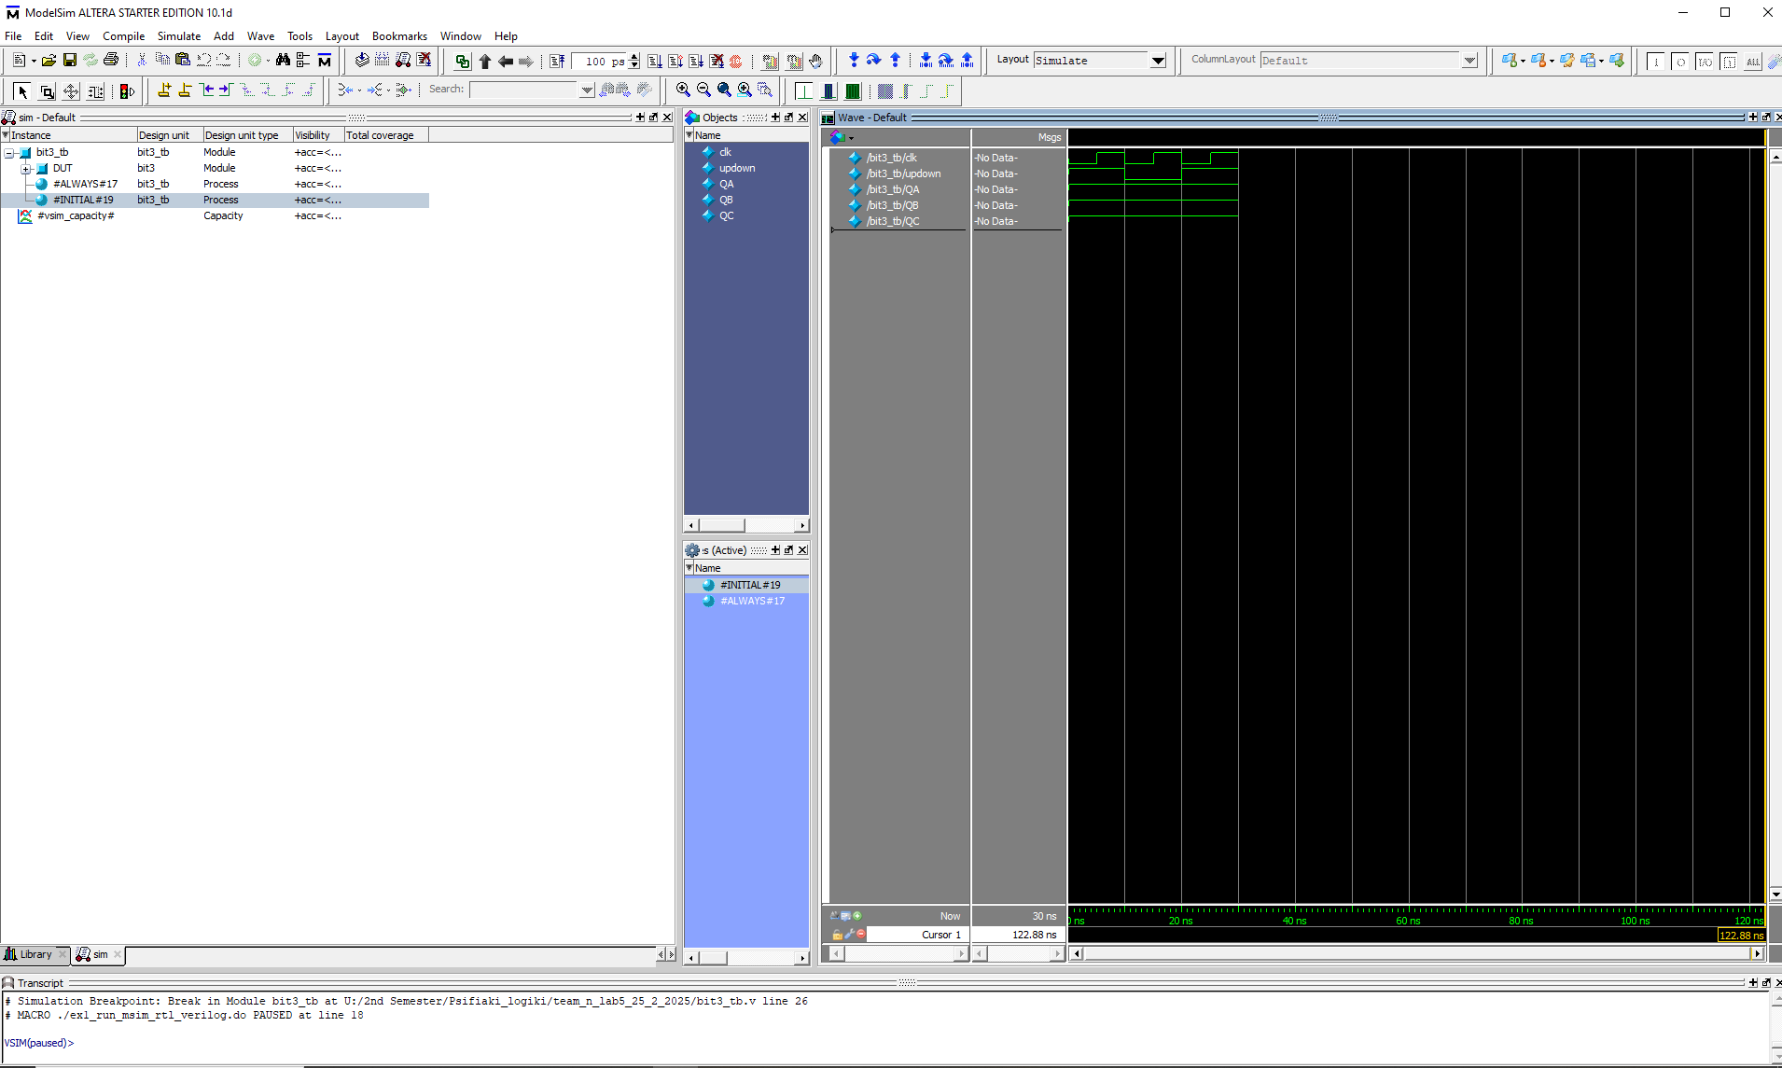

WaveForm:

